4樓社醫部空間改建調整為科秘書及兒童發展評估暨療育中心組長與個案管理師之辦公空間工程 施工規格規範
制訂單位:總務室工務組

書面資料及規範如下：
- 施工時間需考量不影響院內正常運作，如非平日(夜間及假日)施工需事前通知並獲同意。
- 接獲本院採購組訂購單後需於7個日曆天內向本院職業安全衛生室辦理施工申請，全部工程應在通知開工日起60個日曆天內完工，施工人員應身著院內施工背心(開工前可先至RF機電辦公室壓證借用)，施工過程受本院承攬商作業違反安全衛生罰款標準內容約束。
- 完工後應檢附相關綠建材證明書及材料證明。
- 除圖說上註明或經核可之施工區域外，承包商不得私自使用其他區域放置材料或進行加工，材料放置及施工中應不妨害現場人員及病患之安全與方便，需設置工程告示牌及標誌牌防止非授權人員進入施工場所，搬入作業區之材料、製品及工具，承包廠商需自行負責保管。
- 施工前承包商應派員至現場確認所有施作工項及細節，並與院方做好協調工作；施工中請常駐工地主任監造並與本院工務單位保持密切聯繫俾使工程順利。
- 材料進出請配合醫院規定動線及電梯，並提供適當保護措施，避免搬運材料或工具時造成碰撞、損傷或污漬，施工時若造成原有設施損壞，承包商應負責以相同材質修復，所須費用由承包商負擔。
- 施工中噪音及氣味(如裁切、鎖固、膠合、上色等)需先行告知，若可能嚴重干擾至周邊單位或病患，請承包商依需求先行停工或提供相關防護設備(如耳塞、抽風排氣扇等)供受影響範圍使用。
- 使用切割機、砂輪機、研磨機等加工機具應設置安全防護設施或申請適當施工區域進行，動火作業時應自備滅火器及防火毯進行防護，恐造成院內消防(如偵煙器)作動之行為或揚塵工項，應於施工前申請該區範圍內設備禁能並將偵煙設備進行包覆。
- 為保持施工品質及施工效率，承包商應維持工地之清潔、整齊與衛生。任何本工程暫時不需使用之臨時工程、施工機具、材料或其他物品應於工地內存放整齊，環境若汙染，經通知後需24小時內清潔完成，當日發生之廢料請廠商於收工前完成處理，不可滯留醫院。
- 承包商不得將材料傾入下水道，或允許他人從事類似行為，以免影響排水暢通或損壞下水道或對人員、財產造成妨害或損害。工地內或受本工程影響之污水及下水道管線，應隨時保持潔淨暢通。
- 施作材料及顏色按設計圖所示，施工前請送樣品予請購單位及業管單位確認，其固定及接合方式須考量各材料之特性，完成後應符合實際需求。
- 塗料使用應選購符合中華民國國家標準的產品，並於良好通風處使用。
- 本工程採責任施工制，承包廠商應完全掌握全盤內容，並應遵照本工程設計之所有內容與要求確實施作，不得擅自變更或修改任何內容，交付內容須與設計及功能需求一致。
- 本案投標廠商需先至現場會勘，施工規範未註明者，依院內「04S020社醫部辦公室」原建置規範辦理，如未有設置依循則以建築技術規則辦理。

規格說明如下：
- 空間編號04S020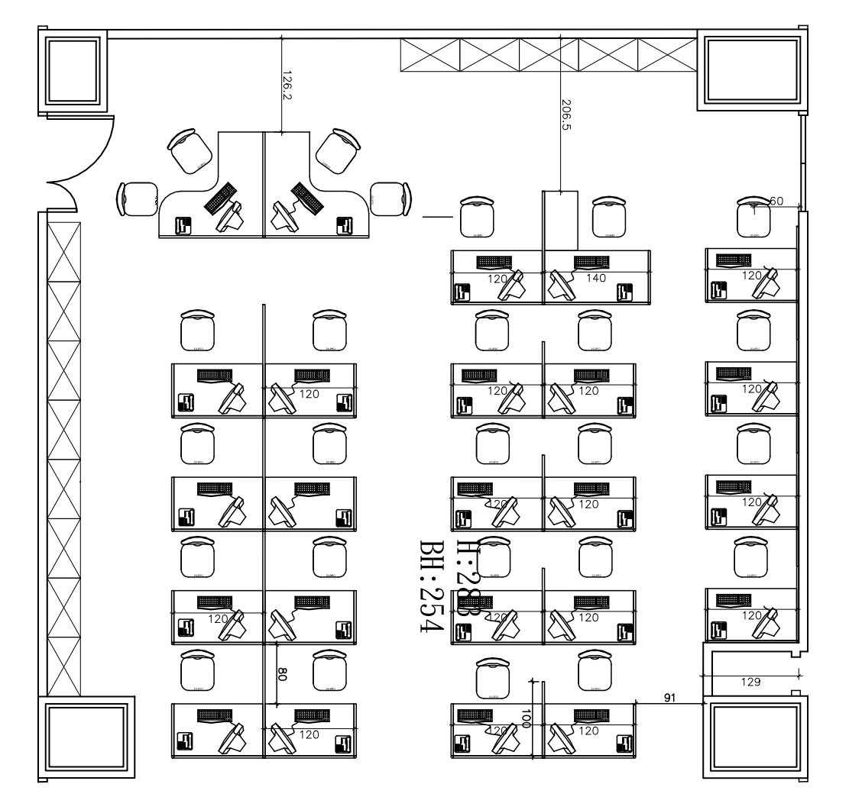圖面參考：
原配置 修改後配置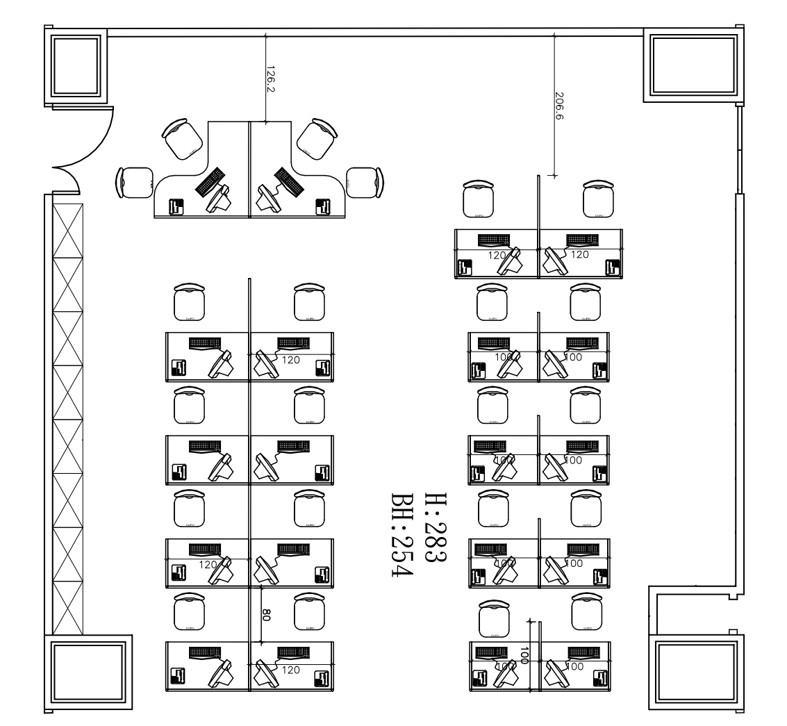
二、辦公室配置
- 原配置中的8組W100桌板(含屏風)調整為 W120×D70 cm ±5% 規格，屏風高度 H118 cm ±6%；更換後既有桌板應由廠商負責拆除、清運及合法運棄。
- 原配置中1組W120桌板(含屏風)調整為 W140×D70 cm ±5% 規格，並新增 W80×D45 cm ±5% 側桌1組。
- 新增4組座位：
- 每座位配置2組2孔110V電源插座，並新增 ≥1電源迴路，須標示迴路及電壓。
- 辦公桌尺寸約 W120×D70×H73 cm ±5%，附滑軌式鍵盤抽。
- 每座位配置 無扶手辦公椅、三層活動櫃及三面屏風。
- 每座位預留電話及網路插孔各1組，相關系統設定及連線依業管單位需求辦理。
- 新增系統櫃×5座(附鎖)：每座尺寸約W80×D50×H200cm，款式需與空間內社醫部設置相似，櫃體須固定於牆面或地面以防傾倒。
- 裝修所使用板材之 甲醛釋放量應符合F2等級(含)以下，並具V100防潮等級或同等以上性能。
三、燈具配置
- 新增4組15cm嵌燈，需取得節能標章，依CNS 12112提供足夠照度 ≥ 300 lux。
四、電力規範
- 電信、網路線管線：
- 配線管道分為垂直幹管和水平配管兩種。鍍鋅鋼管或不銹鋼管其規格應符合CNS規定。
- 如採用纜架式，其上下每隔30-50㎝應設置水平支架。
- 水平垂直配管設計一律採用管徑20㎜（3/4吋）以上之配管。
- 電話線路出口線徑0.5mm 4P以上PE-PVC麥拉鋁箔。
- 網路線線材須使用 CAT.6 以上，UTP 線材。
- 電氣裝置符合屋內線路裝置規定如下：
- 電線及電纜材料採600V聚氯乙烯被覆電力用電線及電纜符合【CNS 679 C2012】【CNS 3301 C2058】規定。
- 單芯電線符合【CNS 1364 C2030】【ATSM B8】【 IEC】規定。
- 電線或電纜其外被覆清楚標明製造廠之名稱、日期、電壓等級、導體大小等。
- 導線管採【薄鋼導線管】【厚鋼導線管】【無螺牙導線管】。
- 可撓金屬管應使用於連結馬達及其他有振動或移動設備長度不可超過1500mm，連結需有專用管件及護套。
- 導管、電纜架、匯流排、盤箱及設備需使用“U”型槽鐵或錨碇螺栓，並以適當的夾具或螺栓支撐及固定，導線管支撐吊桿直經最小10mm，導線管直徑70mm以上吊桿直經最小12mm,穿越過梁柱需採門型吊架支撐。
- 穿過樓板及牆壁、天花板、隔牆之導管、電纜架及匯流排系統應加裝防火材料之隔屏隔絕之，密封材料應有相同防火等級並不得放出有毒及有腐蝕性煙霧。
- 線路連接需在接線盒及配電盤。
- 穿過樓板及牆壁、天花板、隔牆之導管、電纜架及匯流排系統應加裝防火材料之隔屏隔絕之，密封材料應有相同防火等級並不得放出有毒及有腐蝕性煙霧。
- 插座電源線採5.5mm2*2C+2.0mm*1C。
- 一般電源插座用白色,緊急迴路用紅色，UP迴路用棕色覆蓋板。
- 容量125V 15A以上，依CNS標準設置不同電壓使用不同形式，雙聯附接地極插座。
五、自驗收合格次月1日起保固一年，在保固期間內如因瑕疵或施工不良而故障或損壞，廠商應即免費修復或更換新品。

